Karta ustaleń dotyczących zadania zgłoszonego w ramach budżetu obywatelskiego
Numer i nazwa zadania | 405 Festiwal koncerty na Zawodzili
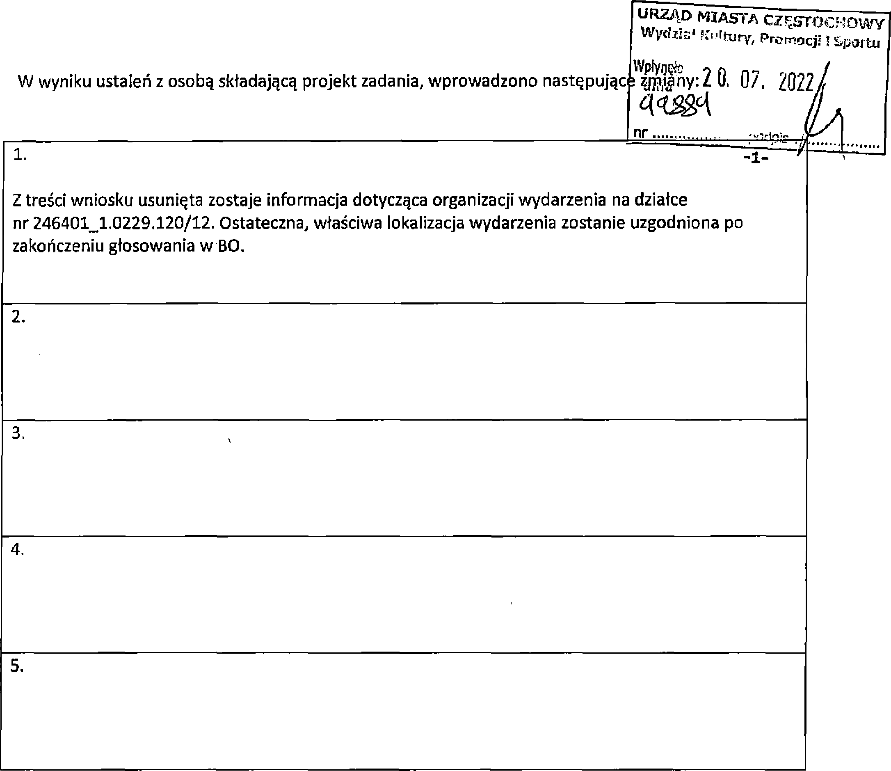

Wszystkie zmiany wprowadzono przy udziale i za zgodą osoby składającej projekt zadania.
r.PP. 99889.20221

